1. **Hướng dẫn cài đặt:**

**Bước 1:** Lưu CSDL gồm 2 file mdf  và  ldf --> giải nén lưu vào thư mục DATA của Microsoft SQL Server.

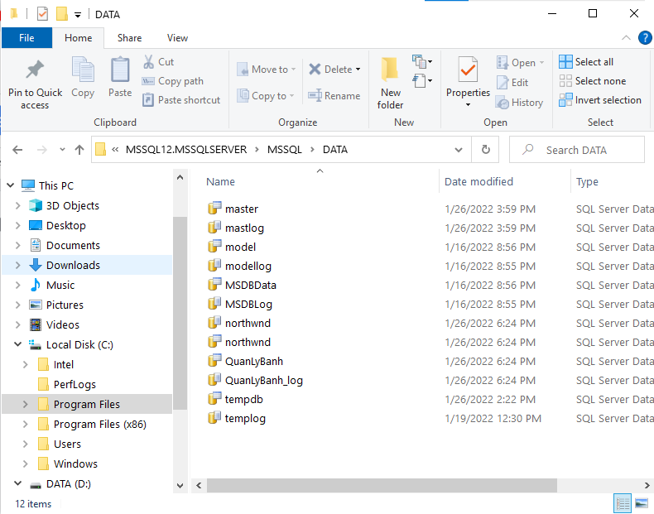

**Bước 2:** Mở SQL Server tại Database chuột phải chọn attach --> Add 2 file mới vào SQL server --> refresh lại.

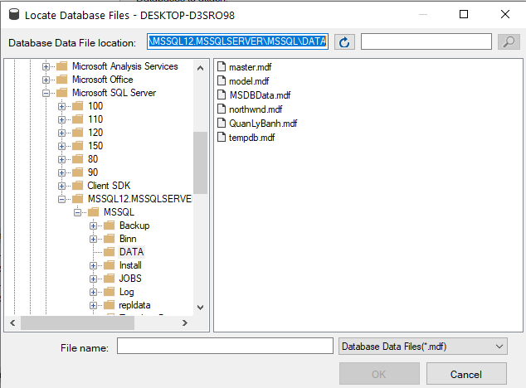

**Bước 3:** Tải project quản lý bán bánh về Visual Studio rồi giải nén --> Trong project mở Server Explorer . Tại Data Connections nhấp chuột phải chọn Add connection --> Điền Server name của SQL server của máy bạn --> Dưới Select or enter database name chọn database QuanLyBanh.

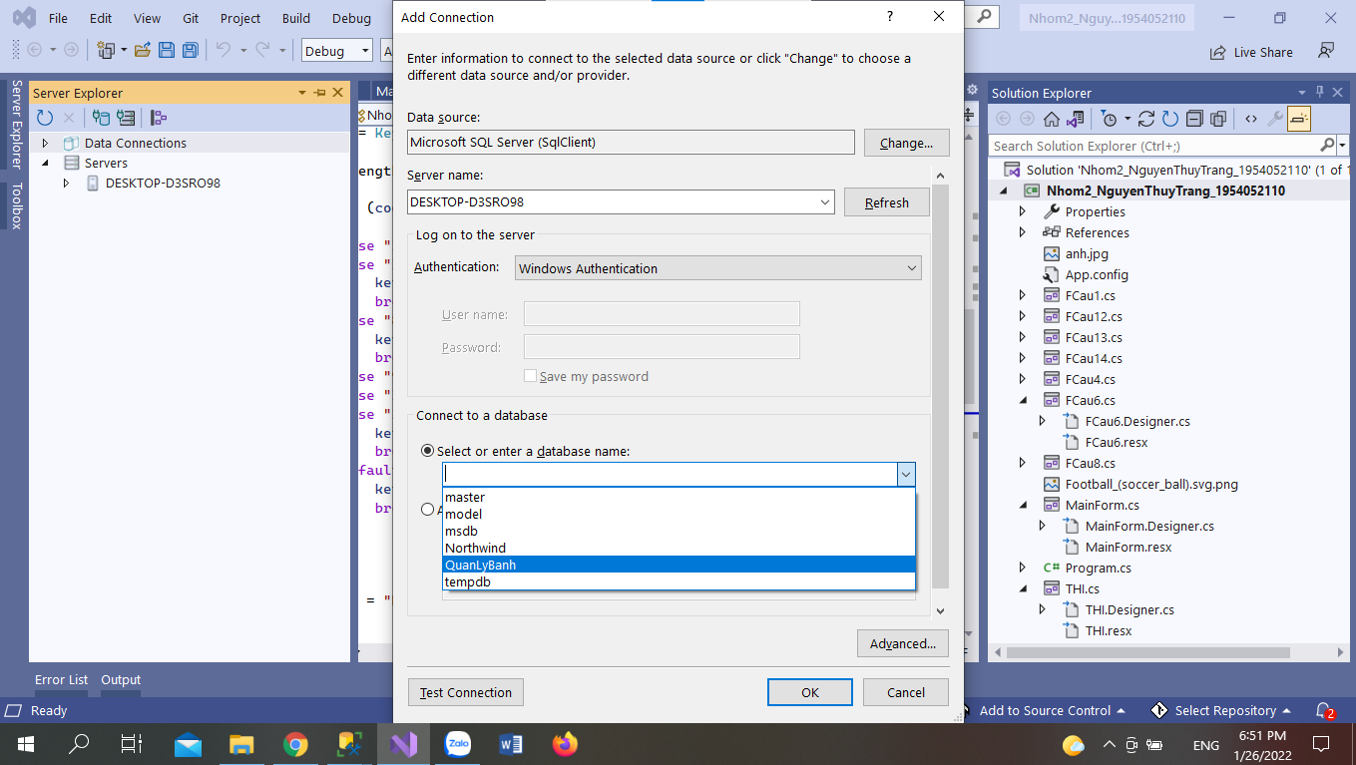

**Bước 4:** Bấm Start để chạy project.

1. **Hướng dẫn sử dụng:**

* Sau khi project được chạy bạn sẽ nhìn thấy form Đăng Nhập hiển thị. Nếu có tài khoản sẵn bạn gõ Tên Đăng Nhập và Mật Khẩu → Sau khi xác nhận đúng tên và mật khẩu sẽ hiển thị thông báo rồi vào form Quản Lý.

* Trường hợp chưa có tài khoản bạn bấm vào nút Đăng Ký → màn hình hiện lên form đăng ký tài khoản bạn nhập thông tin của mình và mật khẩu chọn thêm thông tin. Nếu đăng ký thành công sau khi trở lại form Đăng ký nhập tên đăng nhập và mật khẩu sẽ chuyển đến form Quản Lý.
* Trong form Quản Lý có thông tin của nhân viên và thông tin của khách hàng. Tùy theo nhu cầu có thể thêm sửa xóa các thông tin ở đây. Nhấn button Thông tin để vào form thông tin, nhấn button Đăng xuất để Đăng xuất.
* Vào form Thông tin sẽ có các chức năng như Thêm Sửa Xóa và tìm kiếm loại bánh. Nhấn button Đăng Xuất để thoát. Nhân button Thanh Toán để đến form Hóa Đơn. Nhấn button Quản Lý để đến form Quản Lý.

* Trong chức năng Thanh Toán có chức năng thêm hóa đơn.

* Các chức năng chi tiết người dùng tự trải nghiệm.

**-----------------------------------------------HẾT-----------------------------------------------**